Индивидуальный проект 2

Установка DVWA

Панченко Денис Дмитриевич

Содержание

# 1 Цель работы

Установить GVWA в гостевую систему к Kali Linux.

# 2 Задание

Установить GVWA в гостевую систему к Kali Linux.

# 3 Выполнение лабораторной работы

Устанавливаем файлы из репозитория в GitHub (рис. 1).

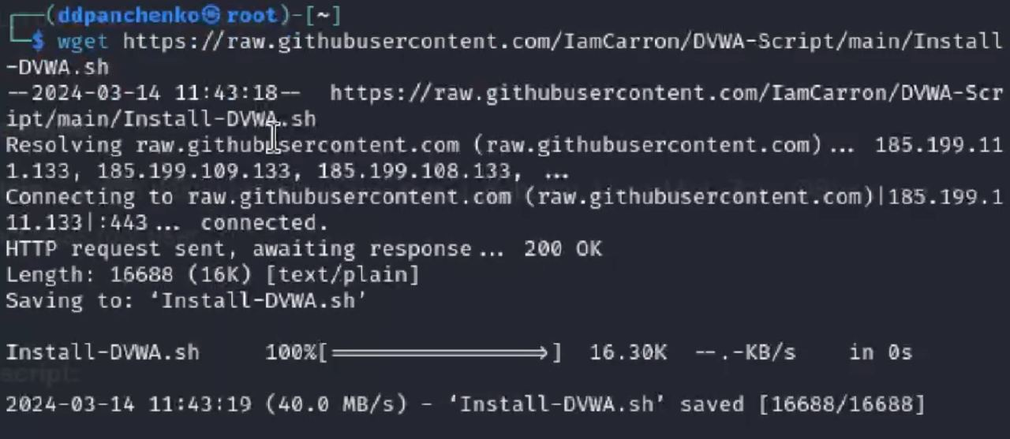

Рис. 1: Скачиваем репозиторий

Устанавливаем DVWA из репозитория (рис. 2).

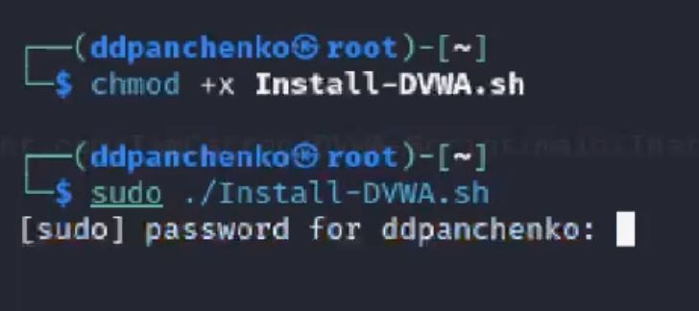

Рис. 2: Установка

DVWA установлен.

# 4 Вывод

Я установил DVWA в гостевую систему к Kali Linux.